Kategorie B PlusEnergieBauten PlusEnergieBau®-Diplom 2017
Der EFH-Ersatzbau Pfister/Schafroth in Wabern wurde im März 2017 fertiggestellt. Dank der guten Wärmedämmung und der gegen Süden gerichteten Fenster ist er wesentlich energieeffi- zienter als die ersetzte Doppelhaushälfte von 1949. Der Ersatzneubau konsumiert 7’150 kWh/a. Eine solarbetriebene Wärmepumpe sorgt für die notwendige Wärmeversorgung. Eine west-ost- orientierte 9.9 kW starke PV-Anlage und 7.6 m2 Solarkollektoren generieren zusammen rund 12’600 kWh/a. Die PV-Anlage erzeugt rund 10’800 kWh/a und die Solarkollektoren liefern 1’800 kWh/a. Daraus resultiert eine Eigenenergieversorgung von 176%.

176%-PEB-EFH Pfister/Schafroth, 3084 Wabern/BE

Das neue PEB-EFH Pfister/Schafroth in Wa- bern besticht durch seine schlichte Archi- tektur, seine Holzfassade, seinen grossen Balkon und die einladenden, gegen Süden gerichteten Fenster. Das EFH ersetzt eine Doppelhaushälfte von 1949, die rund
Zur Freude der Planer und der Bewohner übersteigen die gemessenen Produktions- werte des ersten Halbjahres 2017 die prog- nostizierten Werte deutlich. Das PEB-EFH Pfister/Schafroth hat eine Eigenenergiever- sorgung von 176% und erhält das Plus-
Technische Daten

Wärmedämmung
Wand: 27.5 cm U-Wert: 0.12 W/m2K
Dach: 29.5 cm U-Wert: 0.12 W/m2K
Boden: 16 cm U-Wert: 0.15 W/m2K Fenster: dreifach U-Wert: 0.6 W/m2K
Energiebedarf

36’000 kWh/a Energie konsumierte. Der
EnergieBau-Diplom 2017.
EBF: 233 m2
kWh/m2a % kWh/a

Neubau konsumiert nur noch 7’150 kWh/a oder 80% weniger Energie.
Der gesamte Wärmebedarf wird durch eine solarbetriebene Erdwärmepumpe und Sonnenkollektoren gedeckt. Die Sonnenkol- lektoren erzeugen rund 6’500 kWh/a Wär- meenergie, doch nur rund 1’800 kWh/a davon werden gebraucht. Die dachintegrier- te PV-Anlage produziert 10’800 kWh/a Strom – doppelt so viel wie das Gebäude effektiv benötigt. Der Überschuss von 5’430 kWh/a wird in das Netz der BKW einge- speist.

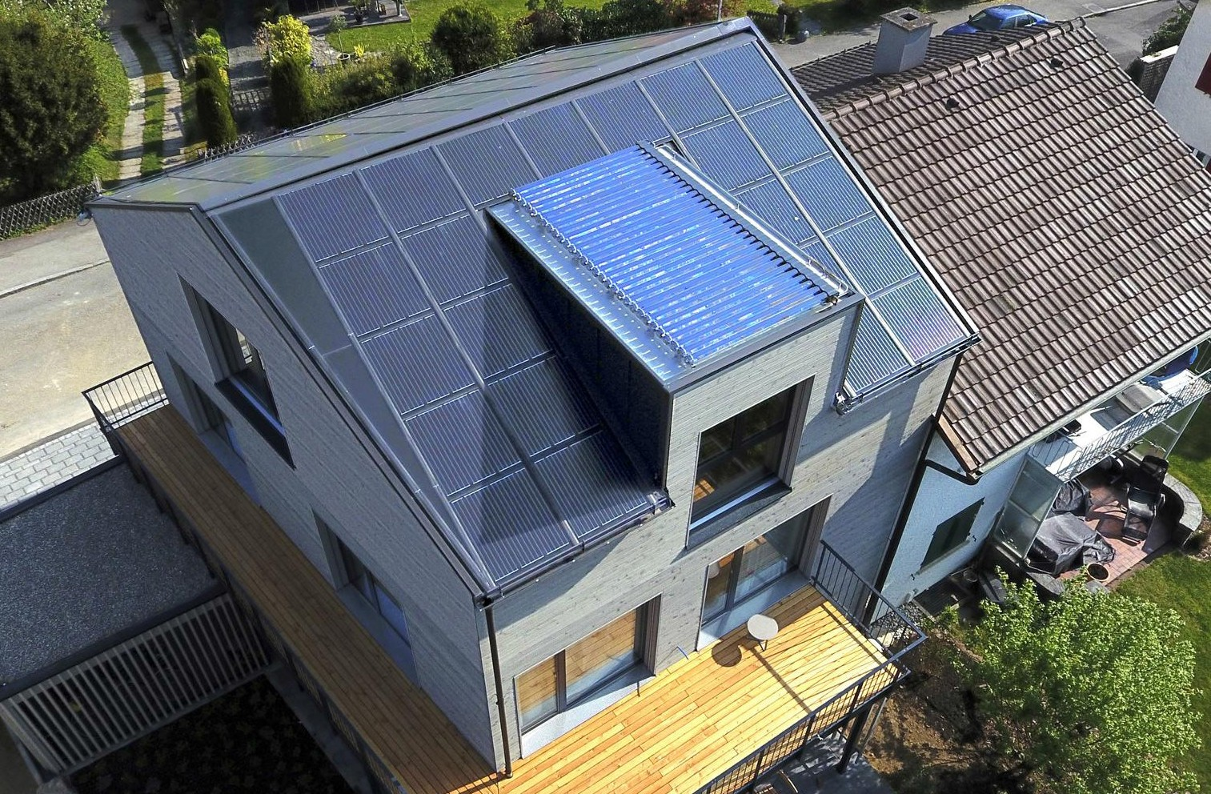
1
Warmwasser/Heizung: 7.7 25 1’800
Elektrizität: 22.9 75 5’347
GesamtEB: 30.7 100 7’147
Energieversorgung
Eigen-EV: m2 kWp kWh/m2a % kWh/a PV: 78 9.9 138 151 10’775

SK*: 7.6 237  Eigenenergieversorgung: | 25  176 | 1’800  12’575
Energiebilanz (Endenergie)  Eigenenergieversorgung: | %  176 | kWh/a  12’575
Gesamtenergiebedarf: | 100 | 7’147
Solarstromüberschuss: | 76 | 5’428
* Die Solarkollektoren produzieren rund 6’542 kWh/a Wärme, es werden aber nur 1’800 kWh/a benötigt.
Bestätigt von der BKW Energie AG am 07.07.2017 Tel. 0844 121 113

Beteiligte Personen

Bauherrschaft und Standort des Gebäudes
Markus Schafroth und Daniela Pfi ter
Sonnmattstrasse 10, 3084 Wabern
Architektur und Realisation
skript Architekten GmbH, Münzrain 10, 3005 Bern Tel. 079 706 98 14, www.skript-architekten.ch
PEB-Beratung / GEAK-Experte aaac gmbh, Adrian Christen Alleestrasse 9, 3613 Steffi burg
Tel. 033 221 50 27, info@architektur-aac.ch
Weitere Projektbeteiligte
Ramseier AG, 3452 Grünenmatt, Tel. 033 221 50 27
Kühni AG, 3435 Ramsei, Tel. 034 460 68 68

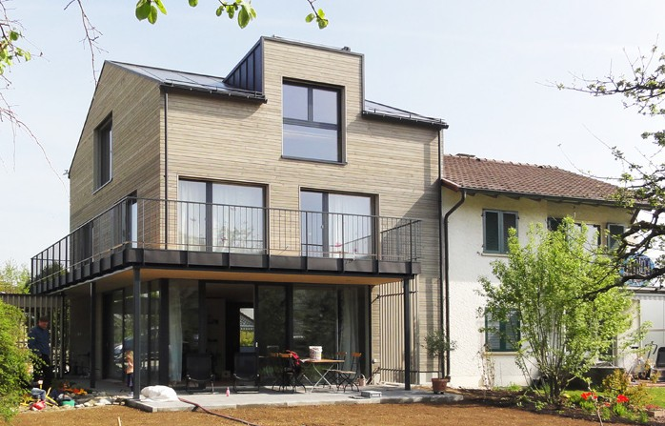
2

- Die PV-Anlage erzeugt jährlich rund 10’800 kWh. Zusammen mit den von der thermischen Anlage erzeugten 1’800 kWh/a erreicht der Bau eine Eigenenergieversorgung von 176%.
- Die grossen nach Süden gerichteten Fenster ermöglichen die passive Nutzung der Solarener- gie.

58 | Schweizer Solarpreis 2017 | Prix Solaire Suisse 2017

